Gotthold Ephraim Lessing
Katharsis als Mittel bürgerlicher Moralerziehung
Gotthold Ephraim Lessings Aneignung der Katharsis-Lehre von »Aristoteles (384-322 v. Chr.) stellt im Rahmen seiner Dramentheorie den Kern seiner Wirkungstheorie der Tragödie dar.
Sie mündet in der Funktionalisierung der Katharsis für die Ziele bürgerlicher Moralerziehung. Damit grenzt er sich von der moraldidaktischen Funktionsbestimmung der Literatur ab, wie sie Gottsched (1700-1766) vertreten hatte.
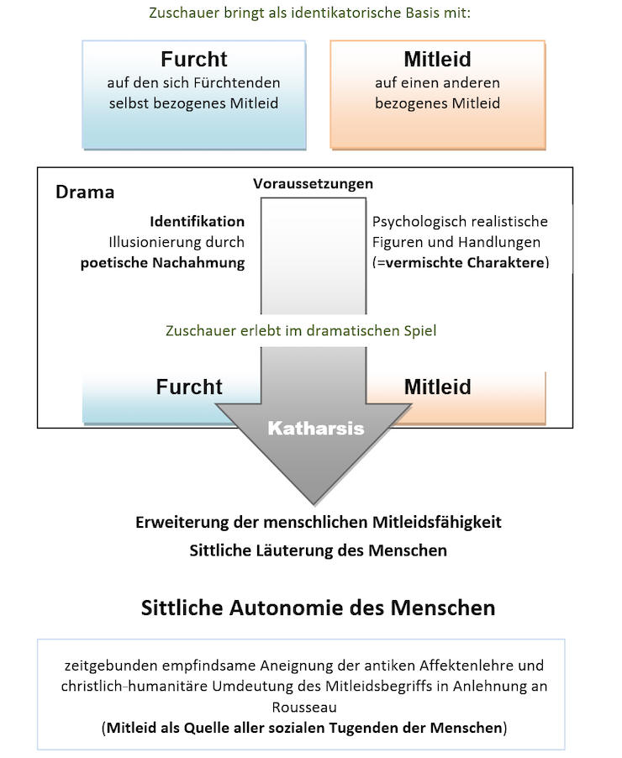

Um "Aristoteles als Autorität für die eigene, den ethischen Zielen der Zeit verpflichtete(n) Dramentheorie zu gewinnen" (Fuhrmann 1994, S.162), übersetzte Lessing das von Aristoteles verwendete altgriechische Wort éleos, das sich, wie der moderne Übersetzer der Poetik, Manfred Fuhrmann betont "am besten durch »Jammer« oder »Rührung« wiedergeben (lässt)" (ebd.) durch "Mitleid". Das Begriffspaar von éleos und phóbos, das der antike Philosoph in seiner berühmten Definition der Tragödie verwendet, wurde dadurch kurzerhand .die Opposition von "Mitleid und Furcht".
Mitleid als Affekt im positiven Sinne ist für Aristoteles nur in Verbindung mit dem Gerechtigkeitsgefühl (Gegensatz zum Christentum) als Antrieb zum Handeln akzeptabel. Der Affekt Gerechtigkeitsgefühl wiederum wird aber nur dann ausgelöst, wenn ein Unheil unverdientermaßen über jemanden hereinbricht (Unverdientheitsklausel). Mitleidleidiges, sprich mitleidendes Verhalten ist für Aristoteles nicht per se gut.
Lessings Konzept fußt auf zwei Säulen, nämlich
- der zeitgebunden empfindsamen Aneignung der antiken Affektenlehre und
- der christlich-humanitären Umdeutung des aristotelischen Mitleidsbegriffs in Anlehnung an Rousseau (Mitleid als Quelle aller sozialen Tugenden
(Quelle: Fuhrmann, Manfred (1994): Nachwort zu Aristoteles, Poetik (1992), S.144-178)
Über das Mitleid in der Tragödie von Aristoteles
Gotthold Ephraim Lessing (1768)
Er, Aristoteles, ist es gewiss nicht, der die mit Recht getadelte Einteilung der tragischen Leidenschaften in Mitleid und Schrecken1 gemacht hat. Man hat ihn falsch verstanden, falsch übersetzt. Er spricht von Mitleid und Furcht, nicht von Mitleid und Schrecken; und seine Furcht ist durchaus nicht die Furcht, welche uns das bevorstehende Übel eines andern, für diesen andern, erweckt, sondern es ist die Furcht, welche aus unserer Ähnlichkeit mit der leidenden Person für uns selbst entspringt; es ist die Furcht, dass die Unglücksfälle, die wir über diese verhänget sehen, uns selbst treffen können; es ist die Furcht, dass wir der bemitleidete Gegenstand selbst werden können. Mit einem Worte: diese Furcht ist das auf uns selbst bezogene Mitleid. […]
Es beruhet aber alles auf dem Begriffe, den sich Aristoteles von dem Mitleiden gemacht hat. Er glaubte nämlich, dass das Übel, welches der Gegenstand unseres Mitleidens werden solle, notwendig von der Beschaffenheit sein müsse, dass wir es auch für uns selbst, oder für eines von den Unsrigen, zu befürchten hätten. Wo diese Furcht nicht sei, könne auch kein Mitleid stattfinden. […]
Er erkläret […] auch das Fürchterliche und das Mitleidswürdige, eines durch das andere. Alles das, sagt er, ist uns fürchterlich, was, wenn es einem anderen begegnet wäre, oder begegnen sollte, unser Mitleid erregen würde: und alles das finden wir mitleidswürdig, was wir fürchten würden, wenn es uns bevorstünde. […]
Aus dieser Gleichheit2 entstehe die Furcht, dass unser Schicksal gar leicht dem seinigen [der tragischen Figur, d. Verf.] ebenso ähnlich werden könne als wir ihm zu sein uns selbst fühlen: und diese Furcht sei es, welche das Mitleid gleichsam zur Reife bringe.
So dachte Aristoteles von dem Mitleiden, und nur hieraus wird die wahre Ursache begreiflich, warum er in der Erklärung der Tragödie, nächst dem Mitleiden, nur die einzige Furcht nannte. Nicht als ob diese Furcht hier eine besondere, von dem Mitleiden unabhängige Leidenschaft sei, welche bald mit bald ohne dem Mitleid, sowie das Mitleid bald mit bald ohne ihr erreget werden könne; welches die Missdeutung des Corneille3 war: sondern weil, nach seiner Erklärung des Mitleids, dieses die Furcht notwendig einschließt; weil nichts unser Mitleid erregt, als was zugleich unsere Furcht erwecken kann.
( aus: ders., Hamburgische Dramaturgie, 75. Stück, den 19. Jan. 1768, in: Lessings Werke, hrsg. v. Kurt Wölfel, Bd. 2, Frankfurt 1967, S.420f.)
Worterläuterungen:
1 Lange Zeit war umstritten, ob Aristoteles Begriff des "phobos" mit Schrecken oder mit Furcht übersetzt werden sollte.
2 Unter Gleichheit versteht Lessing in diesem Zusammenhang die prinzipielle charakterliche Ähnlichkeit der dramatischen Figuren mit den Zuschauern als sog. "vermischte Charaktere".
3 Pierre Corneille (1606-1684), frz. Dramatiker; wichtigster Dramatiker der frz. Klassik (bekannteste Werke: "Le Cid", "Le menteur"); seine Tragödien (u.a. "Horace") werden zu Musterbeispielen des die drei aristotelischen Einheiten des Dramas (des Ortes, der Zeit, der Handlung) umsetzenden Theaterstücke der frz. Klassik.
Arbeitsanregungen:
- Erläutern Sie Lessings Vorstellung der Katharsis.
- Ziehen Sie dazu auch den obigen Text heran, indem er sich mit den Katharsis-Vorstellungen des griechischen Philosophen Aristoteles auseinandersetzt.

